# 3. Projeto da Solução

## 3.1. Requisitos funcionais

|  |  |  |  |
| --- | --- | --- | --- |
| **No.** | **Processo/tarefa** | **Descrição** | **Prioridade** |
| **RF001** | Criação de tarefas. | O usuário pode cadastrar novas tarefas. | Alta |
| **RF002** | Criação de projetos. | O usuário pode cadastrar novos projetos. | Alta |
| **RF003** | Mudança de status. | O usuário pode mudar o status das tarefas. | Alta. |
| **RF004** | Descrever tarefa | O usuário pode adicionar descrição para uma tarefa. | Média |
| **RF005** | Listar tarefas | O usuário pode visualizar uma lista de tarefas filtrando por status e atribuição | Média. |
| **RF006** | Atribuição de tarefas | O usuário pode atribuir um usuário como responsável por uma tarefa. | Média |
| **RF007** | Login | O usuário deve executar login para acessar o sistema. | Média |
| **RF008** | Logout | O usuário pode encerrar sua sessão para bloquear o acesso ao sistema. | Média |
| **RF009** | Tipo de tarefa | O usuário pode alterar o tipo de tarefa. | Média |
| **RF010** | Cadastro de tipo de tarefa | O usuário pode cadastrar novos tipos de tarefas e editar os existentes. | Média |
| **RF011** | Cadastro de usuários | O usuário administrador pode cadastrar novos usuários e editar os existentes. | Média |
| **RF012** | Desativar projeto | O usuário administrador pode desativar projetos, bloqueando a criação de novas tarefas e encerrando todas as existentes. | Baixa |
| **RF013** | Alterar perfil | O usuário pode alterar seus dados básicos acessando seu perfil. | Baixa |

## 

## 3.2. Diagrama de Classe

O objetivo deste diagrama é representar a estrutura que vai estar presente no sistema. Assim entender melhor em uma visão geral a aplicação e expressar visualmente as necessidade específicas de nossa aplicação.

# Diagrama Classe Novo

# 3.3. Metodologia

A metodologia utilizada para o desenvolvimento do trabalho foi o Scrum com apoio das tecnologias aprendidas até esse semestre no curso além do trello para gerenciar o trabalho e o forms para que pudesse ser coletada as informações e observação do processo.

* Link para o questionário: <https://forms.gle/tur9wFH24v2Thm2L8>
* Observação dos processos de negócios para a modelagem
* Identificação do usuário chave que conhece todo o processo ou parte.

O desenvolvimento do trabalho aconteceu da seguinte forma:

1ª etapa: foi utilizada a metodologia ágil scrum para o gerenciamento do projeto em que utilizamos o trello como ferramenta no auxílio ao uso dessa metodologia;

2ª etapa: foram utilizadas as seguintes técnicas de coleta de informação: observação, questionário para modelar os diagramas de processos de negócios (bpmn) e,   
 3ª etapa: foram utilizadas as seguintes ferramentas para a construção do sistema: Para o Back-end foi utilzado a IDE eclipse, linguagem Java, serviços web Java, framework Spark e gerenciador de projetos Maven. Para o Front-end foi utilizado o Javascript, VueJs, HTML e CSS.

O sistema está possuindo duas funcionalidades neste primeiro momento, nessa etapa e na anterior também foram utilizados a metodologia scrum assim como o github para o gerenciamento e modularização dos artefatos.

## 3.4. Layout da tela

O objetivo do wireframe é auxiliar o desenvolvedor no entendimento dos requisitos que foram recolhidos junto ao cliente com relação as funções e objetos que um sistema deverá conter. Com está motivação, realizamos os wireframes necessários para elucidar as possíveis telas de nossa aplicação.

## 3.4.1 Adicionar Tarefa

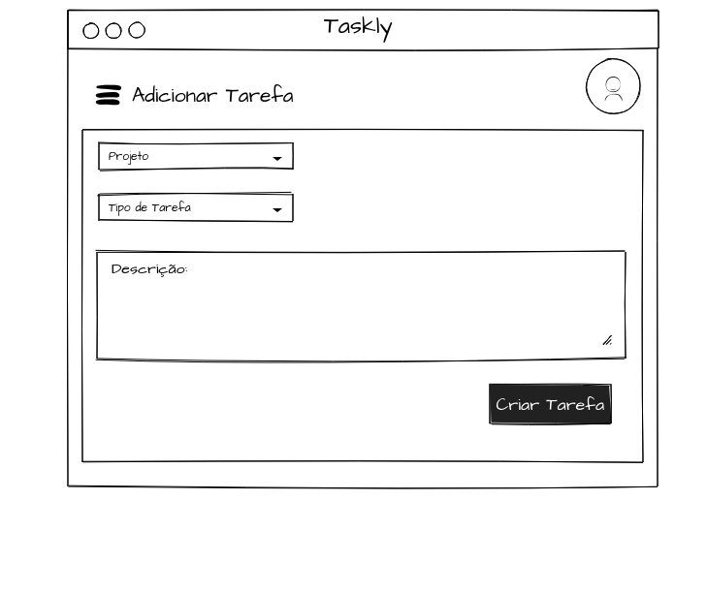

## 3.4.2 Adicionar Usuário

## 3.4.3 Editar Descrição da Tarefa

## 3.4.4 Editar Comentário da Tarefa

## 3.4.5 Editar Usuário

## 

## 3.4.6 Login

**3.4.7 Tarefa**

## 

## 3.4.8 Listar Tarefas 3.4.9 Listar Usuários